# 战斗系统

撰写日期：2015-07-16、撰写人：刘子航

战斗系统 1

1、战斗模式 1

2、战斗场地 1

3、出手顺序 1

3.1 方案一（仅参考速度） 1

3.2 方案二（ABABABAB） 2

3.3 方案三（自由定义己方先手） 2

4、战斗系统 2

# 1、战斗概况

* 战斗为回合制游戏，同一时间仅能有一个角色进行行动
* 战斗场景所需内容
* 场景
* 出战人物模型
* 天气图标
* 阵形区域
* 战斗视角采取那种视角（什么近小远大的那个）

# 2、战斗场地

* 战斗地图：敌我双方均为5*4的战斗区域，每个单位均占地一格，不可重叠，敌我双方均在各自领地，不可交换，中间界限为5*1的格子

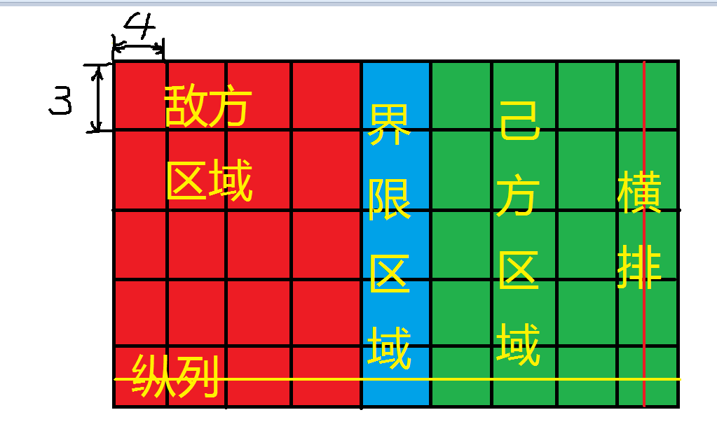

* 格子：所有格子规格相同，横排与横排之间相距为4，纵列与纵列之前相距为3
* 攻击最近左前原则

# 3、出手顺序

## 3.1 方案一（仅参考速度）（先选这个）

* 根据每个单位的速度值判断，速度值高者优先出手，不论敌我
* 速度相同时，角色战力高者先出手
* 弊端：速度若为成长属性，则先手优势过于强大

## 3.2 方案二（ABABABAB）

* 分别计算双方的速度总值，速度总值高的一方中速度值最高的人先出手，接着速度总值低的一方中速度值最高的人出手，然后速度总值高的一方中速度值第二高的人出手，以此类推
* 弊端：速度的收益变低，土豪玩家无法碾压

## 3.3 方案三（自由定义己方先手）

* 分别计算双方速度总值，速度总值高的一方先出手（参考方案2），但己方可以随意调控先手，与其本身速度无关

# 4、战斗阶段

* 战斗开始阶段：全场仅一次该阶段
* 天气部署
* 先机技能
* 角色回合阶段：根据出手顺序选择指定角色进入该阶段
  + 回合开始阶段：轮到该单位释放技能前，可能触发
* 增益buff
* 回合前结算的dot
  + 进入回合阶段： 单位按照自身规则出手
* 普通攻击
* 特殊技能
* 对手的响应技能
  + 回合结束阶段：该单位释放完技能后的阶段，该阶段结束后跳到下一个单位的回合开始阶段
* 增益buff
* 回合后结算的dot
* 部分debuff消失的阶段
* 战斗顺序按照战斗开始段→角色回合阶段→下一个单位角色回合阶段……
* 当全部参战人员均进入一次角色回合阶段后算作一个回合完成
* 一场战斗中一方的角色全部阵亡或完成30个回合后战斗结束

# 5、胜负条件

* Pve关卡：
  + 三十个回合内，若玩家没能杀死全部敌人，则判定其失败；反之，则成功
* Pvp关卡：
  + 三十个回合内，全部武将阵亡的一方判定为失败
  + 若三十个回合双方武将均未阵亡，则挑战方失败
  + 若不存在挑战关系，三十个回合后双方武将均未阵亡，则武将存活数量少的一方失败
  + 若不存在挑战关系，三十个回合后双方武将均未阵亡，且双方存活武将数量相同，则战力低的一方获胜
  + 若以上条件均不满足，则随机获胜
* 特殊关卡，胜负条件和以下内容有关
  + 战斗结束时武将存活数量
  + 战斗结束时指定角色的死亡状况
  + 战斗结束时总血量的损失状况
  + 战斗结束时所用回合数